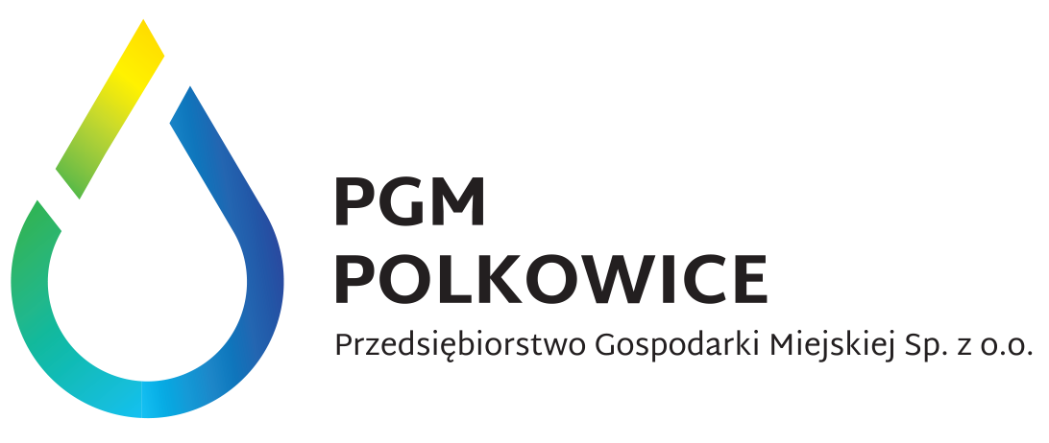
Załącznik nr 4 do Umowy Kompleksowej Dostawy Ciepła
Umowa Nr …/DEP/…/2015

Wyciąg z Taryf dla ciepła – obowiązuje od dnia 01.07.2015 r.
W tabeli przedstawiamy ceny i stawki opłat z tytułu zaopatrzenia w ciepło obowiązujące na terenie gminy Polkowice od 01.07.2015 r.
Lp. | Rodzaj ceny i stawki opłaty | Jednostka | Grupa taryfowa A1 |  | Grupa taryfowa A2
 |  |  | netto | brutto | netto | brutto
Taryfa Przedsiębiorstwa Gospodarki Miejskiej Sp. z o.o. w Polkowicach
1 | Stawka opłaty stałej za usługi przesyłowe | zł/MW/rok | 26 532,77 | 32 635,31 | 17 638,81 | 21 695,74
 |  | rata miesięczna | 2 211,06 | 2 719,60 | 1 469,90 | 1 807,98
2 | Stawka opłaty zmiennej za usługi przesyłowe | zł/GJ | 9,53 | 11,72 | 8,22 | 10,11
Taryfa "Energetyka" Sp. z o .o. w Lubinie, w powiązaniu z KGHM Polska Miedź S.A. w Lubinie * (zmiana od 01.07.2015)
1 | Cena za zamówiona moc cieplną | zł/MW/rok | 91 087,58 | 112 037,72 | 91 087,58 | 112 037,72
 |  | rata miesięczna | 7 590,63 | 9 336,47 | 7 590,63 | 9 336,47
2 | Cena ciepła | zł/GJ | 24,62 | 30,28 | 24,62 | 30,28
3 | Cena nośnika ciepła | zł/m³ | 15,01 | 18,46 | 15,01 | 18,46
*Z uwagi na zmianę sposobu ustalania ceny za zamówioną moc cieplną oraz ciepło i nośnik, wprowadzone taryfą „Energetyki” Sp. z o.o. w Lubinie w powiązaniu z taryfą dla KGHM Polska Miedź S.A. w Lubinie poniżej przedstawiamy sposób ich wyliczenia:
Lp. | Rodzaj ceny | Jednostka | "Energetyka" (grupa LP1) | KGHM (grupa ZP) | Cena netto | Cena brutto
1 | Cena za zamówiona moc cieplną | zł/MW/rok | 98 291,01 | 26 969,95 | 91 087,58 | 112 037,72
 |  | rata miesięczna | 8 190,92 | 2 247,5 | 7 590,63 | 9 336,47
 | współczynnik (Taryfa "Energetyka" Sp. z o.o. w Lubinie, pkt. 1.1.) |  | 0,8990 | 0,1010
2 | Cena ciepła | GJ | 25,00 | 23,77 | 24,62 | 30,28
 | współczynnik (Taryfa "Energetyka" Sp. z o.o. w Lubinie, pkt. 1.1.) |  | 0,6940 | 0,3060
3 | Cena nośnika ciepła | m³ | 15,01 | 14,83 | 15,01 | 18,46
 | współczynnik (Taryfa "Energetyka" Sp. z o.o. w Lubinie, pkt. 1.1.) |  | 1,0000 | 0,0000

